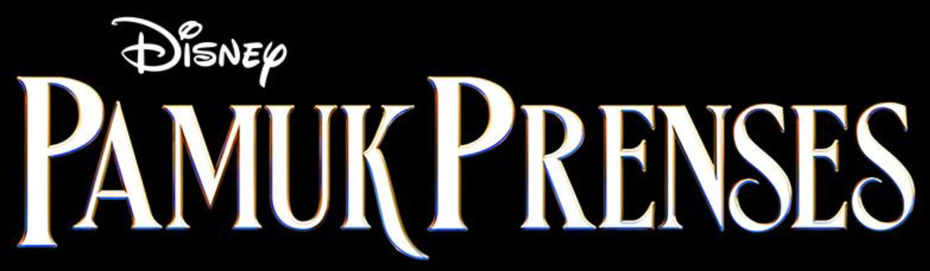
DİSNEY’İN BÜYÜLÜ DÜNYASINDAN “PAMUK PRENSES” 21 MART’TA SİNEMALARDA!

Dublajlı ve altyazılı seçenekleriyle izleyiciyle buluşacak olan filmde, Rachel Zegler’in hayat verdiği Pamuk Prenses karakterini oyuncu ve seslendirme sanatçısı Selen Severcan seslendirirken, Gal Gadot’un canlandırdığı Kötü Kraliçe’ye ise ünlü oyuncu ve şarkıcı Ayça Varlıer sesiyle hayat katıyor.

1937 yapımı Disney’in animasyon klasiğinin canlı aksiyon uyarlaması olan “Pamuk Prenses” filmi, 21 Mart 2025’te vizyona giriyor. Sinemaseverlerle buluşmaya hazırlanan yapımın Türkçe seslendirme kadrosu da büyük ilgi uyandırıyor. Pamuk Prenses’i oyuncu ve seslendirme sanatçısı Selen Severcan ve Kötü Kraliçe’yi ise ünlü oyuncu ve şarkıcı Ayça Varlıer seslendiriyor.

Rachel Zegler’in (“Batı Yakası’nın Hikayesi”) Pamuk Prenses’i, Gal Gadot’nun (“Wonder Woman”) ise Kötü Kraliçe’yi canlandırdığı film, izleyicileri sihirli bir dünyanın kapılarını aralamaya davet ediyor. Etkileyici atmosferi ve müzikal anlatımıyla dikkat çeken yapım, Utangaç, Bilgin, Şaşkın, Huysuz, Neşeli, Uykucu ve Hapşırık gibi sevilen karakterleri de yeniden beyazperdeye taşıyor.

Filmin yönetmen koltuğunda Marc Webb (“İnanılmaz Örümcek Adam”) otururken, yapımcılığını Marc Platt (“Küçük Deniz Kızı”) ve Jared LeBoff (“Trendeki Kız”) üstleniyor. Callum McDougall (“Mary Poppins: Sihirli Dadı”) ise yürütücü yapımcı olarak projeye katkı sağlıyor. Filmin müzikleri ise Oscar ödüllü besteciler Benj Pasek ve Justin Paul (“Dear Evan Hansen”) imzasını taşıyor.

Klasik hikâyeyi fantastik bir dokunuşla yeniden beyazperdeye taşıyan film, izleyicileri 21 Mart 2025’te sinema salonlarında unutulmaz bir maceraya davet ediyor!

“Pamuk Prenses” dünyasından Selen Severcan ve Ayça Varlıer'in videolarını aşağıdaki linklerden izleyebilirsiniz.

YouTube Linkleri:
Ayça Varlıer'in Kötü Kraliçe Seslendirmesiyle: https://www.youtube.com/watch?v=snL4Famnlyg | Pamuk Prenses | 21 Mart'ta Sinemalarda!
Selen Severcan'ın Sesinden: https://www.youtube.com/watch?v=rFASqwFoVpw | Pamuk Prenses | 21 Mart'ta Sinemalarda!

Instagram: @DisneyStudiosTurkiye
Instagram Linkleri:
https://www.instagram.com/reel/DHJCsg-NqYS/?igsh=ZnhycXg5ajlmZzIw
https://www.instagram.com/reel/DHGp0aisNsm/?igsh=MWE1dzRsdG5ua3h5Nw==
TikTok: @DisneyStudiosTurkiye

